第四章 光现象测评(B)

(时间:45分钟 满分:100分)
一、选择题(每小题5分,共40分)
1.下列现象中,能用光的直线传播解释的是( )
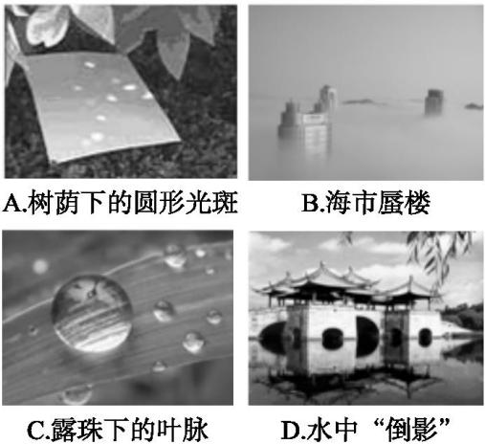
2.“猴子捞月”的寓言故事说的是猴子看到井中有个月亮,以为月亮掉进井水里了,于是设法把它捞上来。以下说法正确的是( )

A.水中的月亮比天上的月亮小
B.水中出现月亮属于光的反射现象
C.水中的月亮是天上月亮的实像
D.天上月亮到水面的距离比水中月亮到水面的距离大
3.
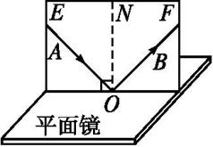
探究光的反射规律的实验装置如图所示,一可沿ON折叠的白色硬纸板垂直放置在平面镜上,使光线AO紧贴硬纸板射向镜面O点,为了研究反射角与入射角之间的关系,实验时应进行的操作是( )
A.绕ON前后转动板E
B.绕ON前后转动板F
C.改变光线AO与ON之间的夹角
D.改变光线OB与ON之间的夹角
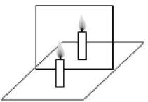
4.(2017·贵州黔西南州中考)如图所示,在探究平面镜成像特点的实验中,下列叙述正确的是 ( )
A.蜡烛在玻璃板中成的是实像
B.蜡烛在玻璃板中成的像比实物大
C.蜡烛移近玻璃板时,像会远离玻璃板
D.蜡烛与它的像到玻璃板的距离相等
5.下列有关光现象的说法正确的是( )

A.海市蜃楼是由光沿色散形成的
B.巨大的玻璃幕墙造成的光污染是由光的漫反射形成的
C.日食和月食现象是由光沿直线传播形成的
D.人们在湖边看到“白云”在水中飘动是由光的折射形成的
6.
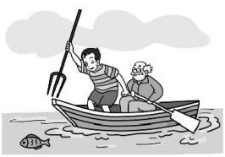
有经验的渔民都知道,只有瞄准鱼的下方才能把鱼叉到,如图所示。下列四幅光路图,能够正确说明叉到鱼的道理的是( )
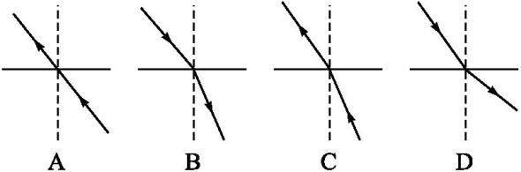
7.下列事例中,属于紫外线应用的是( )
A.夜视仪 B.遥控器
C.验钞机 D.全自动感应水龙头
8.下列有关光现象的说法中,正确的是( )
A.小孔成像是由于光沿直线传播形成的
B.岸边景物在水中形成倒影,属于光的折射现象
C.斜插入水中的筷子好像在水面处折断,属于光的反射现象
D.能从不同方向看见不发光的物体,是因为光在其表面发生了镜面反射
二、填空题(每空3分,共27分)
9.
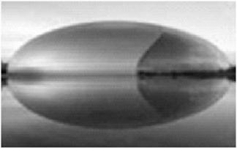
右图是被水环绕的国家大剧院的照片。从远处看,大剧院和水中的倒影形成了一个完整的“鸭蛋”,这是光的 (选填“反射”或“折射”)现象,所成的像是一个 (选填“虚”或“实”)像。
10.人站在竖起的穿衣镜前5 m处,若人以0.5 m/s的速度向镜移动6 s后,人与镜中的像距离为 m,此时像的大小 (选填“变大”“变小”或“不变”)。
11.(2017·山东济宁中考)一束光在空气与某透明物质的界面处发生了反射和折射现象,其光路如图所示。界面上方为 (选填“空气”或“透明物质”),反射角等于 。
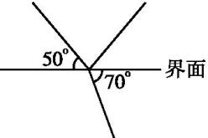
12.为了探究光的反射规律,小明用如图所示的装置进行实验,平面镜置于水平桌面上。把一可沿ON折叠的白色硬纸板竖直放置在平面镜M上。
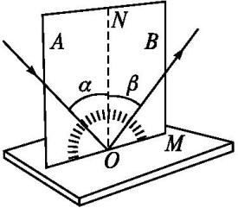
(1)在实验中使用白色硬纸板能显示 ,也能方便地测量 。
(2)以法线ON为轴线,将白色硬纸板的B面绕法线ON向后旋转,此时反射光线的位置 (选填“发生”或“不发生”)变化。
三、作图题(5分)
13.如图所示,光斜射到空气和玻璃的分界面时,发生反射和折射。在图中标出反射角β并用箭头标出折射光线的传播方向。
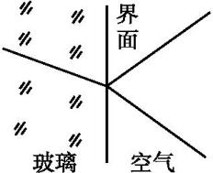
四、实验探究题(每题14分,共28分)
14.小明在水平桌面上探究平面镜成像的特点时的实验装置如图甲所示。
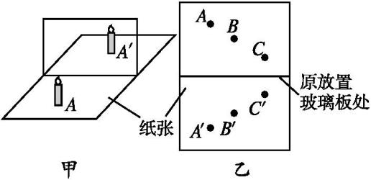
(1)在实验中用平板玻璃代替平面镜,主要是利用玻璃透明的特点,便于 ;如果有 3 mm 厚和2 mm厚的两块玻璃板,应选择 mm厚的玻璃板做实验。
(2)在竖立的玻璃板前A处放一支点燃的蜡烛,可以看到玻璃板后面出现蜡烛的像。小明拿另一支大小相同的蜡烛在玻璃板后面移动,当蜡烛移动到A'处时,可以看到它跟像完全重合。由此可以得出的结论是
。
(3)如果玻璃板放置得不够竖直,将对实验产生的影响是
。
(4)经过三次实验,记录的像与物对应的位置如图乙所示。为了得到更多的实验结论,接下来小明应该进行的操作是

。
15.为了探究光反射时的规律,实验小组的同学选用了平面镜、纸板、激光器和几种不同颜色的笔,依据教材设计了如图所示的实验。
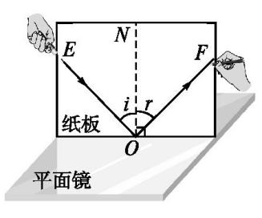
(1)实验中还需要的器材是 。
(2)改变光束入射的角度,多做几次,换用不同颜色的笔记录每次光的径迹。取下纸板,测量ON两侧的∠i和∠r,将数据记录在表中,根据数据得出的结论是 。

次数 | ∠i | ∠r
1 | 70° | 70°
2 | 45° | 45°
3 | 30° | 30°

(3)若将一束光贴着纸板沿FO方向射到O点,光将沿图中的OE方向射出,这是因为在反射现象中, 。

参考答案

第四章测评(B)
1.A 解析: 树荫下圆形光斑,是太阳通过树叶的空隙成的像,是小孔成像现象,属于光的直线传播,符合题意;海市蜃楼是一种光学幻景,是物体反射的光经密度不均匀的大气折射而形成的虚像,不符合题意;露珠是圆形的,露珠下的叶脉看起来较大,是凸透镜的成像现象,不符合题意;水中的“倒影”,是房子在水面成的虚像,是光的反射现象,不符合题意。故选A。
2.B
3.C 解析: 先让一束光贴着纸板沿某一个角度射到O点,量出入射角和反射角的度数,然后改变光束的入射方向,使入射角减小或增大,即改变光线AO与ON之间的夹角,再量出入射角和反射角的度数,与前一次实验量出的结果进行比较,即可发现反射角和入射角的关系,故正确的选项是C。
4.D 解析: 蜡烛在玻璃板中成的是虚像,A选项说法不正确;蜡烛在玻璃板中成的像与实物等大,B选项说法不正确;蜡烛移近玻璃板时,像会靠近玻璃板,C选项说法不正确;蜡烛与它的像到玻璃板的距离相等,D选项说法正确。
5.C
6.C 解析: 从鱼身上反射出的光线由水中进入空气时,在水面上发生折射,折射角大于入射角,折射光线进入人眼,人眼逆着折射光线的方向看去,就会觉得鱼变浅了。
7.C 解析: 红外线的波长较长,热作用强,故夜视仪、遥控器和全自动感应水龙头都是应用红外线;紫外线的波长短,频率高、能量大,可进行杀菌消毒,紫外线具有荧光效应,紫外线照射时,能够使荧光物质发光,验钞机应用的是紫外线,故选项C正确。
8.A 解析: 小孔成像的实质是光的直线传播,选项A正确;岸边景物通过水面所成的倒影实际上是平面镜成像,实质是光的反射,选项B错误;斜插入水中的筷子的水中部分反射的光射出水面后远离法线偏折,人逆着折射光线看去,水中部分会向上偏折,属于光的折射,选项C错误;由于发生了漫反射,才会使人从不同方向看到物体,选项D错误。
9.答案: 反射 虚
10.解析: 人以0.5m/s的速度向镜移动6s,即移动了3m,则此时人离平面镜的距离为5m-3m=2m,根据平面镜成像的特点,像与物体到镜面的距离相等,故人与镜中的像相距2×2m=4m。物体在平面镜中成的是正立、等大的虚像,即镜中的像的大小取决于物体的大小,与其他因素无关,故此人走近平面镜时,镜中像的大小不变。
答案: 4 不变
11.解析: 由题图可知,上面的两条线在同一种介质内,故应该是反射光线和入射光线;反射光线和入射光线间的夹角的角平分线是法线,法线与界面垂直,故入射角为90°-50°=40°;下面的那条线为折射光线,折射光线与法线间的夹角即折射角为90°-70°=20°,折射角小于入射角,故下方为透明物质,上方为空气。
答案: 空气 40°
12.解析: (1)为了更好地观察到反射光线和入射光线,实验中采用了白色硬纸板,光线在白色纸板上的轨迹就容易观察到了,也方便测量反射角和入射角的大小;(2)以法线ON为轴线,将白色硬纸板的B面绕法线ON向后旋转,此时反射光线的位置不发生变化,因为反射光线是由入射光线决定的。
答案: (1)反射光线和入射光线 反射角和入射角
(2)不发生
13.解析: 结合光的反射定律和折射定律,分析题图可知反射角的位置及折射光线的方向。
答案: 如图所示
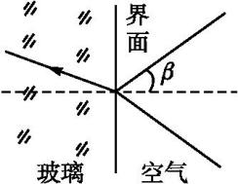
14.解析: (1)在探究平面镜成像特点时,由于玻璃板是透明的,在烛焰一侧能透过玻璃板看到另一侧未点燃的蜡烛,使烛焰的像恰好在未点燃蜡烛的焰心,这样能正确找到像的位置;由于玻璃板前后有两个反射面,为了避免由于两次反射成像对实验的影响,实验时应选用较薄的玻璃板来做实验;(2)当未点燃的蜡烛与玻璃板后面所成的像重合时,这说明像与物体大小相等;(3)由于像物对称,所以若玻璃板不竖直,则蜡烛通过玻璃板成像在斜上方,这样就很难用另一支点燃的蜡烛来确定像的位置;(4)在实验记录的基础上,将像点与物点用线相连,判断连线是否和镜面垂直,测出像距和物距,并进行比较。
答案: (1)确定像的位置(或比较像和物的大小) 2
(2)像和物大小相等
(3)后面的蜡烛无法和像重合
(4)将对应的像点和物点相连,判断连线是否和镜面垂直,测出像距和物距,并进行比较(只要写出其中一个步骤就对)
15.答案: (1)量角器 (2)反射角等于入射角 (3)光路可逆

